🍽️ Cantine Connect
Manuel Utilisateur
Version 1.0.0-beta
KLEM Technologies & Services
Juillet 2026 | Document confidentiel
Responsable projet :
Yacouba SYLLA - 05 54 02 51 00 - ciyasyl@gmail.com

📋 Table des Matières

- Présentation de l'application
- Accès et connexion
  - Page de connexion
  - Rôles et droits d'accès
- Tableau de bord (Dashboard)
- Module Établissements
  - Consulter les établissements
  - Ajouter un établissement
  - Gérer les niveaux et classes
- Module Élèves
  - Liste des élèves
  - Inscrire un élève
  - Modifier / Désactiver un élève
- Module Paiements
- Module Scan Réfectoire
- Module Historique des Passages
- Module Rapports (nouveau)
- Module Utilisateurs (Admin)
- Module Parents (Administrateur)
- Configuration
- Personnalisation de l'interface (Thèmes)
- Fenêtre À Propos

1. Présentation de l'application
« Cantine Connect » est le système de gestion digitale de la restauration scolaire développé par « KLEM Technologies & Services ». Il permet à chaque gestionnaire d'établissement de piloter en temps réel l'inscription des élèves, les paiements Mobile Money, le contrôle d'accès au réfectoire et l'historique des passages — le tout depuis une interface web accessible sur ordinateur et tablette.
Fonctionnalité | Description rapide
🏫 Établissements | Création et gestion des établissements, niveaux et classes
👨‍🎓 Élèves | Inscription, suivi et gestion du statut d'accès à la cantine
💳 Paiements | Suivi des transactions Mobile Money (Orange, MTN, Wave, Moov)
📷 Scan Réfectoire | Validation QR Code en moins d'une seconde
📋 Historique | Consultation filtrée des passages avec export CSV
📊 Dashboard | Statistiques globales et tendances sur 7 jours
👥 Utilisateurs | Gestion des comptes (ADMIN uniquement)
 Parents (liaison enfants) | Suivi des paiements et historique
⚙️ Configuration | Paramètres tarifaires et périodes de grâce

💡 Accès en ligne
L'application est accessible depuis n'importe quel navigateur moderne (Chrome, Firefox, Edge). Aucune installation n'est requise. Une connexion Internet est nécessaire sauf pour la validation QR Code qui fonctionne en mode hors-ligne (cache 24h).

2. Accès et Connexion

2.1 Page de connexion
Ouvrez votre navigateur et accédez à l'URL de l'application demo : https://cantine-connect-swart.vercel.app
Compte utilisateur de test :
Rôle | Email | Mot de passe
ADMIN | admin@cantine.connect | admin@123
GESTIONNAIRE | gestionnaire@cantine.connect | gestionnaire@123
CAISSIER | caissier@cantine.connect | caissier@123
PARENT | parent@cantine.connect | parent@123

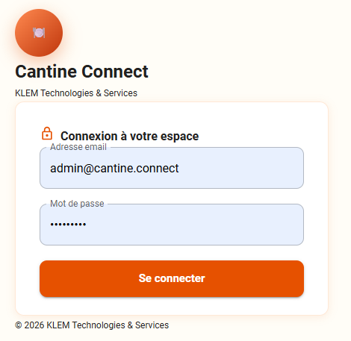
- Saisissez votre adresse email dans le premier champ.
- Saisissez votre mot de passe. Cliquez sur l'icône 👁️ pour l'afficher temporairement.
- Cliquez sur le bouton « Se connecter ».
- En cas de succès, vous êtes automatiquement redirigé vers le Tableau de bord.
⚠️ En cas d'erreur de connexion
Un message rouge s'affiche sous l'en-tête. Vérifiez l'orthographe de votre email et votre mot de passe. Si le problème persiste, contactez votre administrateur système.

2.2 Rôles et droits d'accès
Rôle | Accès autorisés
ADMIN | Accès complet : tous les modules + Utilisateurs + Configuration
GESTIONNAIRE | Dashboard, Établissements, Élèves, Paiements, Scan, Historique
CAISSIER | Paiements et Scan Réfectoire uniquement
PARENT | Paiements et Historique

💡 Votre rôle est affiché
En bas du menu de navigation gauche, une étiquette indique votre rôle actuel (Administrateur, Gestionnaire, Caissier).

3. Tableau de Bord (Dashboard)
Le tableau de bord est la page d'accueil de l'application. Il donne une vue synthétique et en temps réel de l'activité de la cantine.
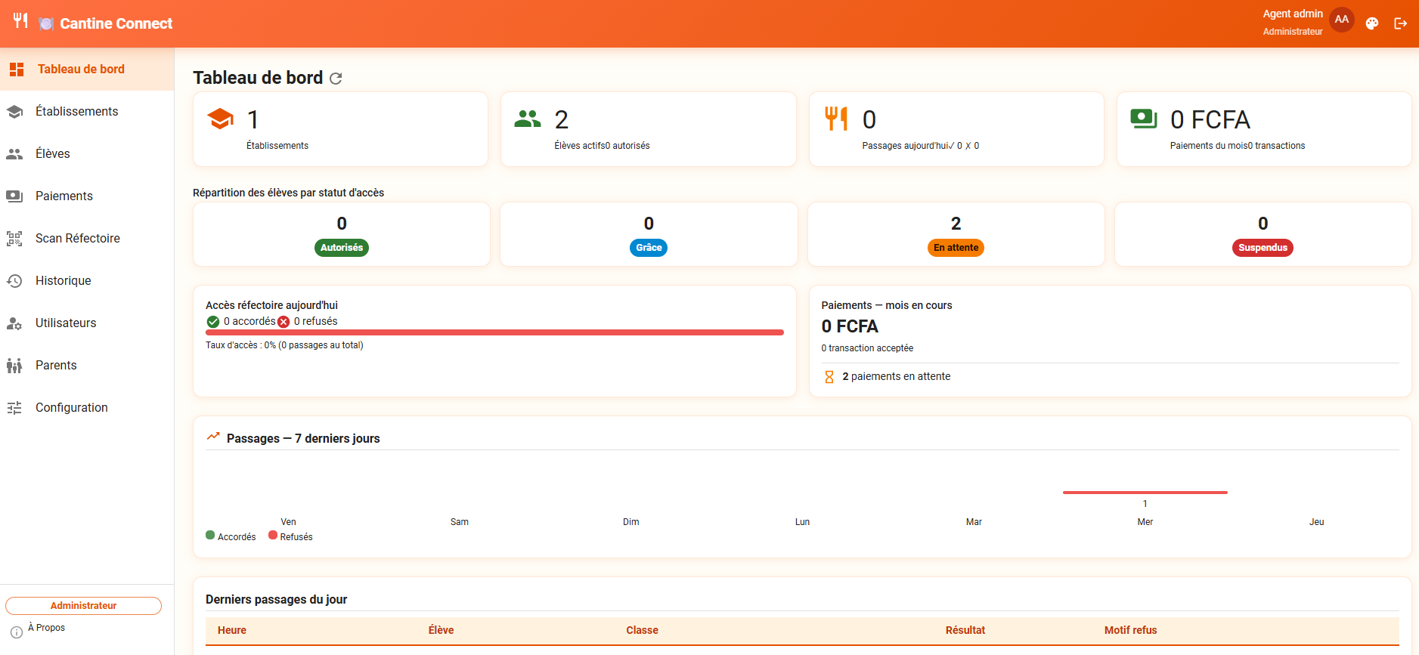
Tableau de bord — 4 cartes KPI, répartition des statuts, graphique tendance 7 jours, derniers passages

3.1 Cartes KPI (indicateurs clés)
Indicateur | Description
🏫 Établissements | Nombre d'établissements actifs dans le système
👨‍🎓 Élèves actifs | Total des élèves inscrits et actifs + nb autorisés
🍽️ Passages aujourd'hui | Total des validations du jour (✓ accordés / ✗ refusés)
💰 Paiements du mois | Montant total FCFA encaissé + nombre de transactions

3.2 Répartition des statuts
Quatre compteurs colorés affichent la répartition des élèves par statut d'accès :
- Autorisés — élèves à jour de paiement
- Grâce — élèves en période de grâce (délai accordé)
- En attente — paiement non reçu, accès sous conditions
- Suspendus — accès réfectoire bloqué

3.3 Graphique — Tendance 7 jours
Le graphique en barres empilées montre l'évolution des passages sur les 7 derniers jours. La partie verte représente les passages accordés, la partie rouge les refus. Survolez une barre pour voir le détail du jour.

3.4 Actualiser les données
Cliquez sur le bouton ↻ (en haut à droite du titre) pour recharger toutes les statistiques en temps réel.
4. Module Établissements
Rôles concernés
ADMIN · GESTIONNAIRE · CAISSIER

4.1 Consulter la liste
Cliquez sur 🏫 Établissements dans le menu de gauche. La liste affiche tous les établissements actifs avec leur nom, adresse, nombre de classes et statut.
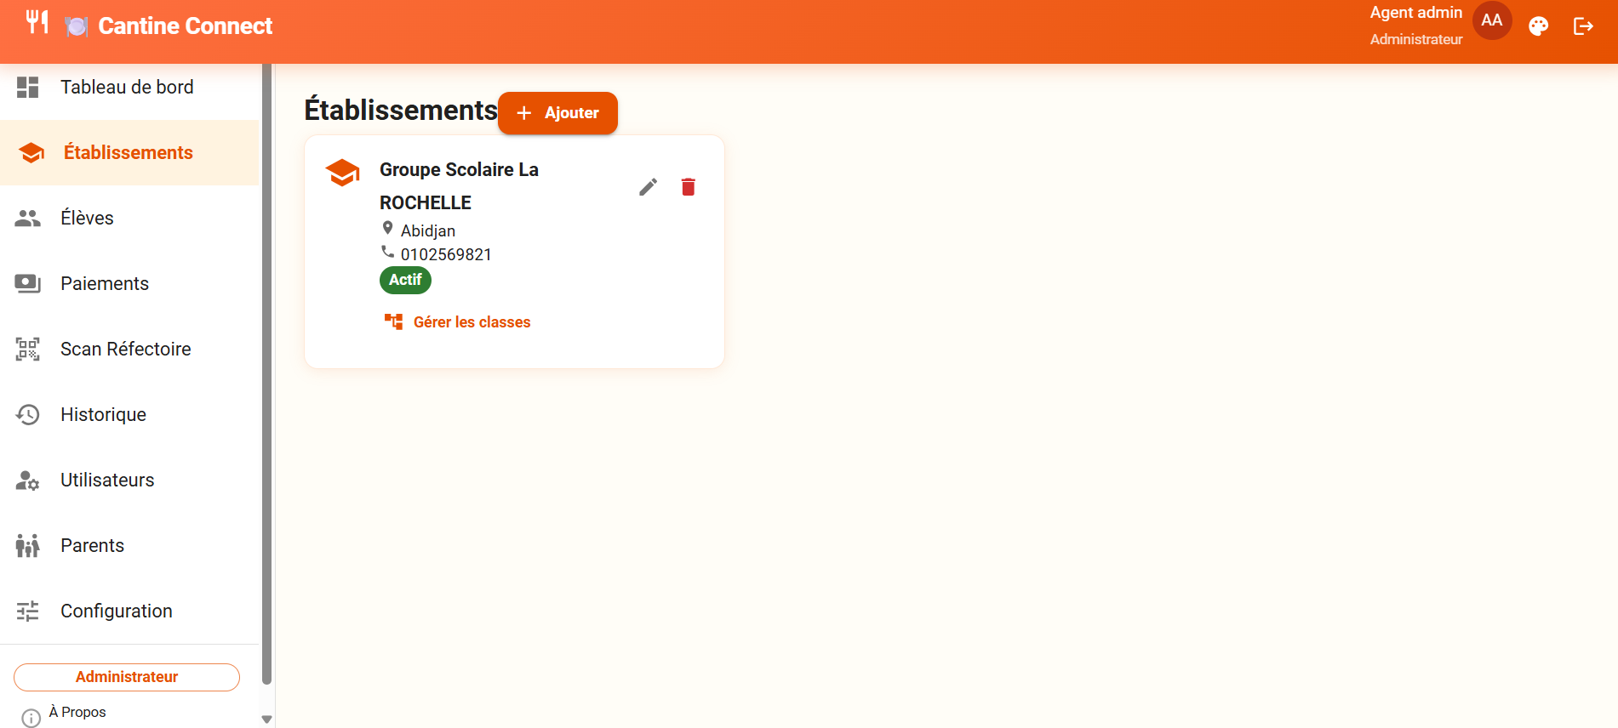
Module Établissements — tableau avec nom, ville, niveaux, classes et statut. Bouton « + Ajouter » en haut.

4.2 Ajouter un établissement
- Cliquez sur le bouton + Ajouter un établissement.
- Remplissez le formulaire : Nom, Adresse, Ville, Téléphone, Email de contact.
- Cliquez sur Enregistrer.

4.3 Gérer les niveaux et classes
Cliquez sur l'icône ⚙️ sur la ligne d'un établissement pour ouvrir le panneau de gestion de sa structure :
- Ajouter / renommer / supprimer des niveaux (ex : Primaire, Collège, Lycée)
- Ajouter / renommer / supprimer des classes pour chaque niveau (ex : 6ème A, CP1)
⚠️ Attention
Supprimer une classe supprime définitivement son affectation. Les élèves déjà affectés devront être réaffectés manuellement.

5. Module Élèves
Rôles concernés
ADMIN · GESTIONNAIRE · CAISSIER

5.1 Liste des élèves
Cliquez sur 👨‍🎓 Élèves dans le menu. La liste paginée affiche tous les élèves actifs. Utilisez les filtres pour affiner la recherche :
- Établissement — filtrer par établissement
- Classe — filtrer par classe
- Statut — AUTORISÉ / EN ATTENTE / SUSPENDU / GRÂCE
- Recherche — nom, prénom ou matricule
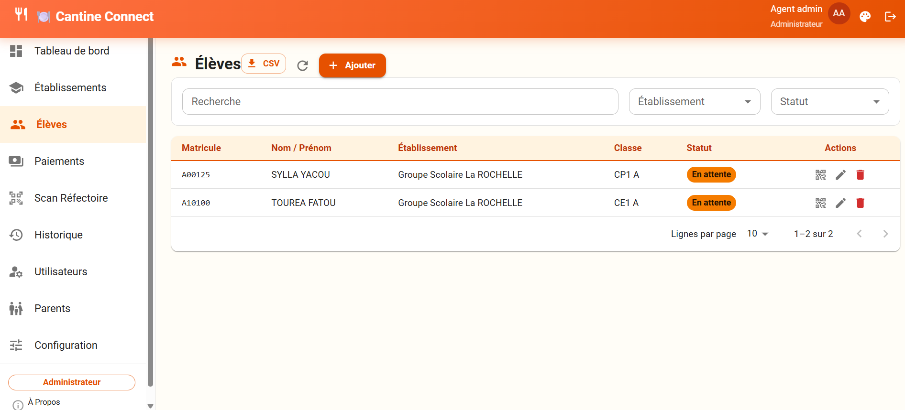
Module Élèves — filtres (établissement, classe, statut, recherche), tableau paginé avec actions par ligne

5.2 Inscrire un nouvel élève
Cliquez sur + Inscrire un élève. Le formulaire d'inscription est divisé en 3 onglets pour éviter le défilement :
Onglet | Champs
1 — Général | Nom, Prénom, Date de naissance, Matricule (auto-généré), Sexe, Photo (optionnelle)
2 — Cantine / Affectation | Établissement, Niveau, Classe, Statut d'accès initial, Tarif mensuel
3 — Contacts / Allergies | Nom et téléphone du parent/tuteur, email, allergies alimentaires, régime spécial

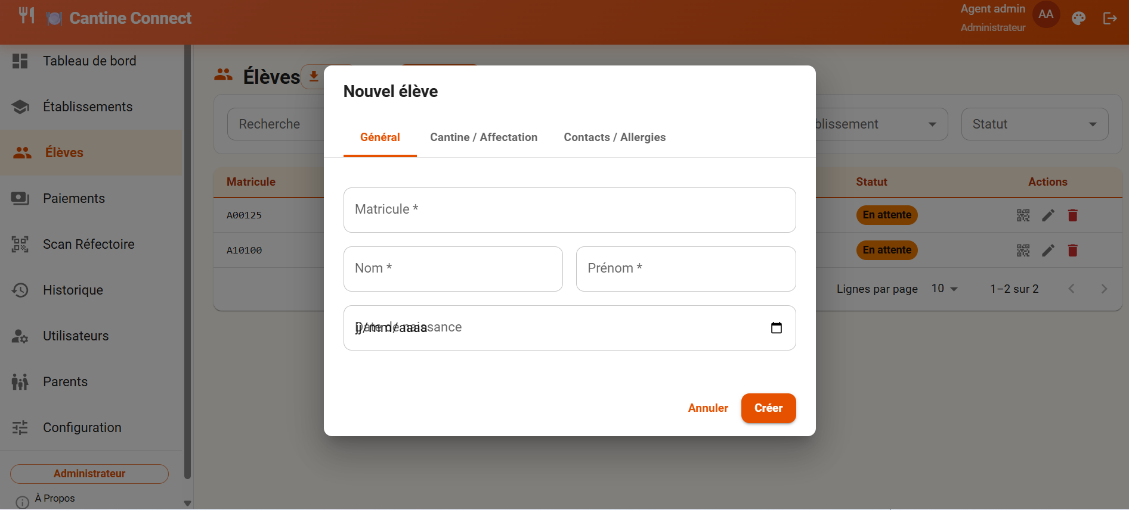
Formulaire Onglet 1 — Général : Nom, Prénom, Date de naissance, Matricule, Sexe
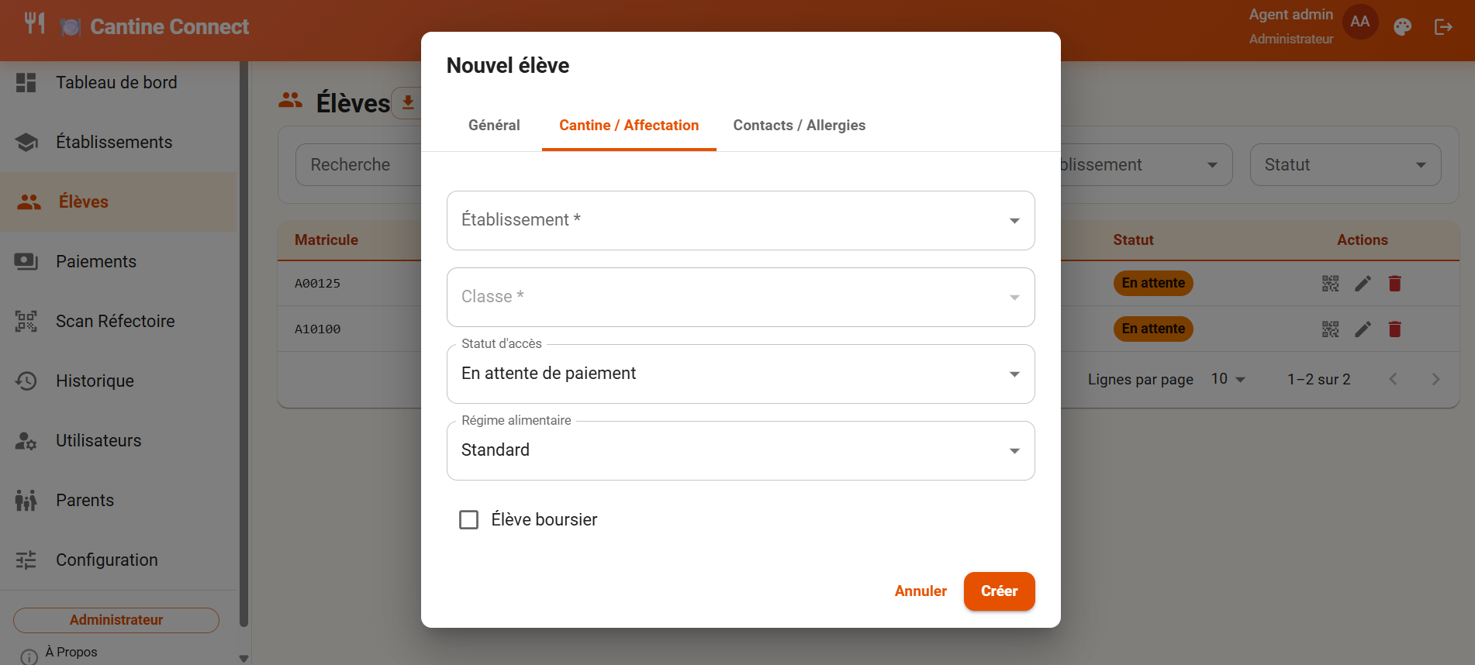
Formulaire Onglet 2 — Cantine / Affectation : Établissement, Niveau, Classe, Statut d'accès
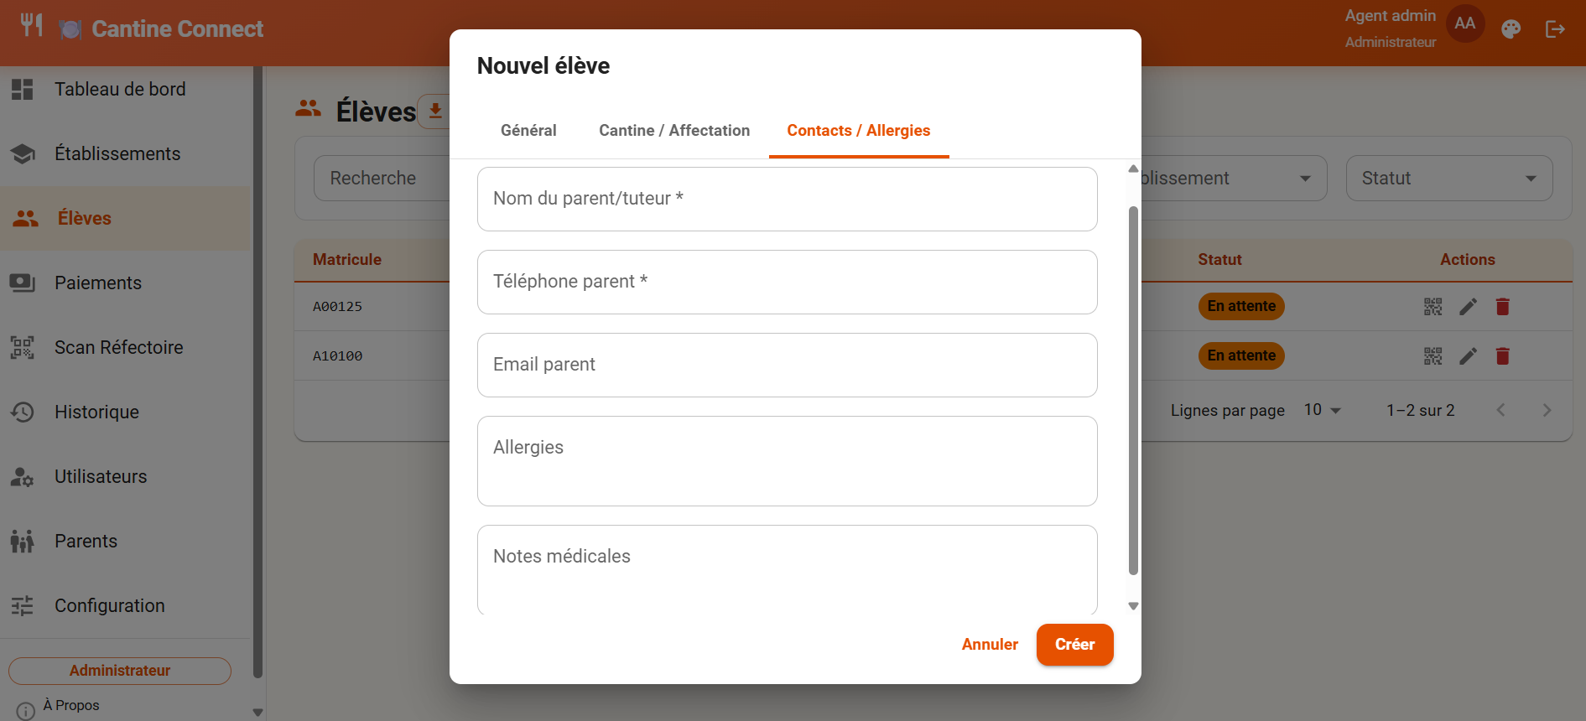
Formulaire Onglet 3 — Contacts / Allergies : Nom tuteur, Téléphone, Email, Allergies
✅ QR Code automatique
À la création, chaque élève reçoit un QR Code UUID unique. Ce code est imprimable depuis la fiche élève et sert de badge d'accès au réfectoire.

5.3 Modifier un élève
Cliquez sur l'icône ✏️ sur la ligne de l'élève. Le même formulaire à 3 onglets s'ouvre pré-rempli. Modifiez les champs souhaités et cliquez sur Enregistrer.

5.4 Changer le statut d'accès
Le statut d'accès d'un élève est mis à jour automatiquement après la confirmation d'un paiement. Il peut aussi être modifié manuellement depuis la fiche élève (onglet Cantine) :
- AUTORISÉ — accès réfectoire pleinement accordé
- GRÂCE — accès temporaire accordé malgré impayé (délai paramétrable)
- EN ATTENTE — paiement non reçu, alerte envoyée au parent
- SUSPENDU — accès bloqué au réfectoire

6. Module Paiements
Rôles concernés
ADMIN · GESTIONNAIRE · CAISSIER

Ce module permet de consulter toutes les transactions de paiement Mobile Money reçues pour les élèves inscrits.
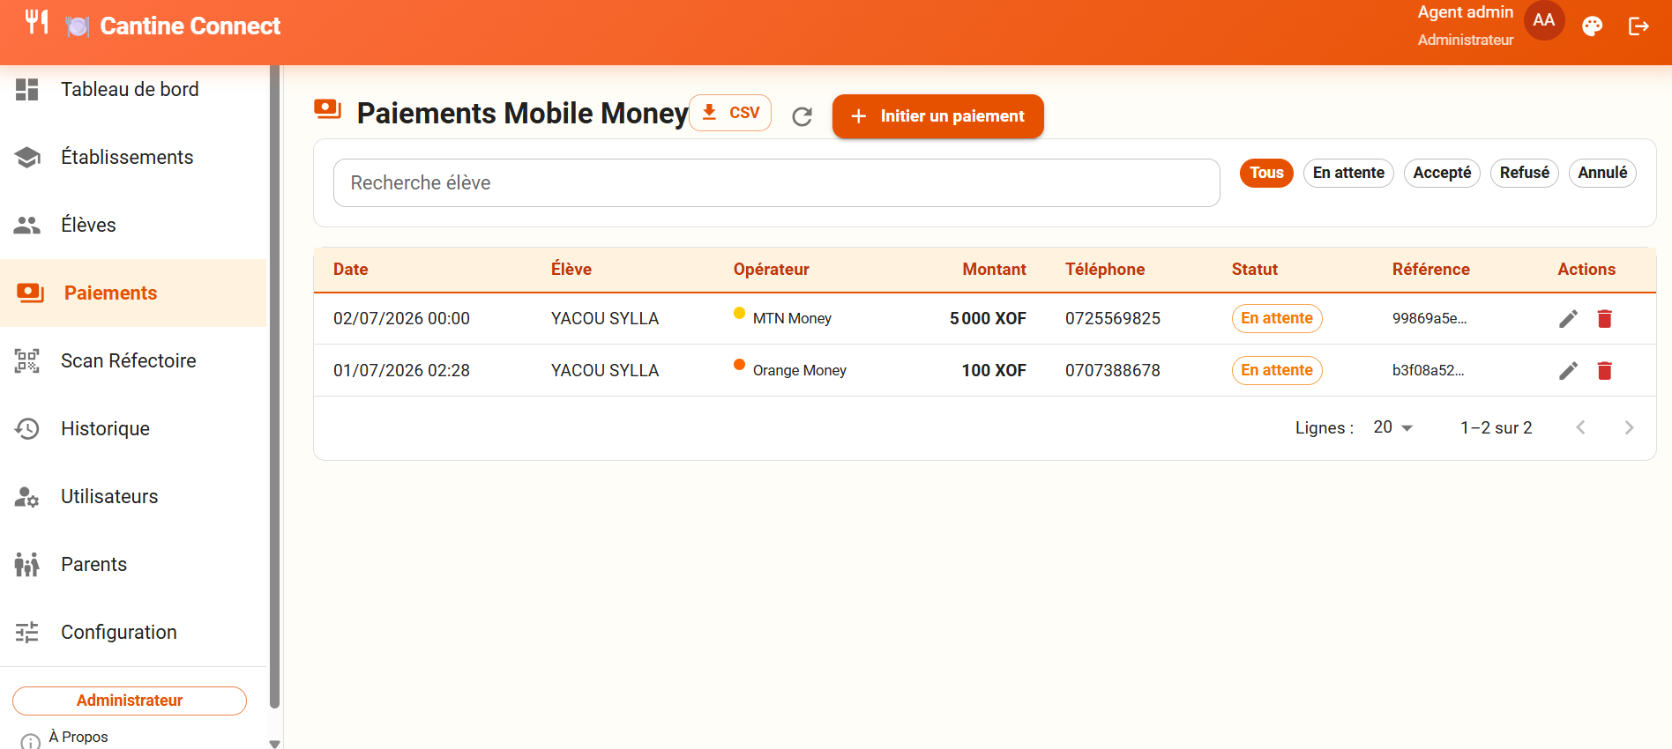
Module Paiements — transactions Mobile Money avec date, référence, élève, opérateur, montant FCFA et statut

6.1 Statuts des transactions
Statut | Signification
EN ATTENTE | Paiement initié, confirmation opérateur non reçue
ACCEPTÉ | Paiement confirmé — statut élève mis à jour automatiquement
REFUSÉ | Transaction rejetée par l'opérateur Mobile Money
ANNULÉ | Transaction annulée manuellement par un gestionnaire

💡 Mise à jour automatique
Les paiements passent en statut ACCEPTÉ automatiquement via les webhooks CinetPay / PayDunya. Aucune action manuelle n'est requise en fonctionnement normal.

6.2 Recherche et filtres
Un bandeau de filtres au-dessus du tableau permet de retrouver rapidement une transaction :
- Recherche — nom, prénom ou matricule de l'élève
- Date début / Date fin — restreint la période affichée
- Opérateur — Orange Money / MTN Money / Moov Money / Wave
- Statut — Tous / En attente / Accepté / Refusé / Annulé (chips cliquables)
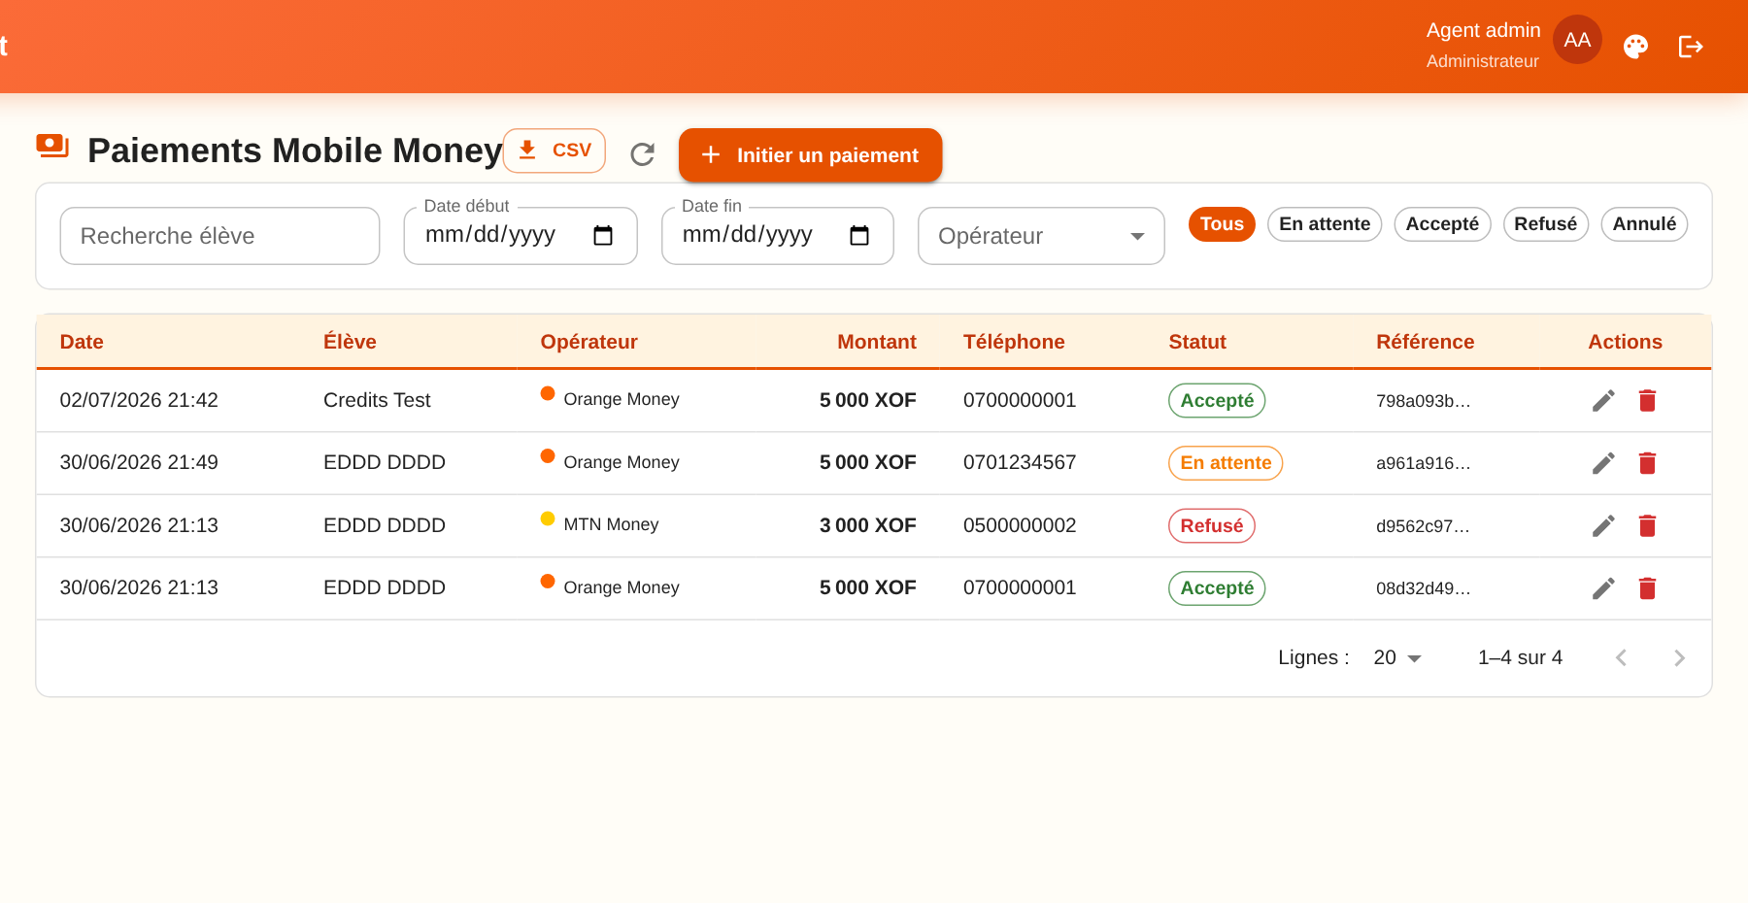
Paiements — recherche élève, filtres date/opérateur et statuts, tous cumulables

7. Module Scan Réfectoire
Rôles concernés
ADMIN · GESTIONNAIRE · CAISSIER
Ce module permet de valider l'accès au réfectoire en scannant le QR Code du badge élève. La validation s'effectue en moins d'une seconde.
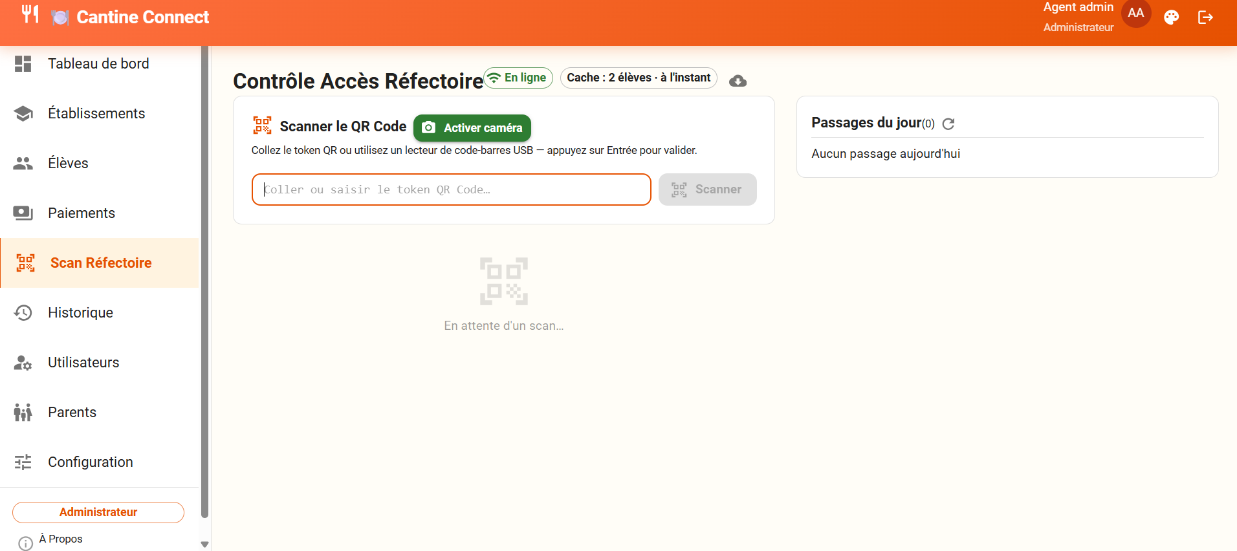
Scan Réfectoire — zone caméra QR Code à gauche, résultat du dernier scan à droite (ACCORDÉ/REFUSÉ)

7.1 Effectuer un scan
- Cliquez sur 📷 Scan Réfectoire dans le menu.
- Autorisez l'accès à la caméra si demandé par le navigateur.
- Présentez le badge QR Code de l'élève devant la caméra.
- Le résultat s'affiche immédiatement :
- ✅ ACCORDÉ — l'élève peut entrer
- ❌ REFUSÉ — motif affiché (statut suspendu, déjà passé, etc.)

7.2 Motifs de refus possibles
Motif | Action recommandée
STATUT_SUSPENDU | Rediriger vers le gestionnaire pour régularisation paiement
DEJA_PASSE | L'élève a déjà utilisé son accès pour ce service (anti-passback)
QR_CODE_INCONNU | Badge endommagé ou non enregistré — contacter l'administration
ELEVE_INACTIF | Élève désactivé du système — contacter l'administration

7.3 Mode hors-ligne
✅ Fonctionnement sans connexion Internet
Le système maintient un cache local valable 24h mis à jour à chaque connexion. En cas de coupure réseau, les scans continuent de fonctionner normalement. Les passages sont synchronisés automatiquement au retour de la connexion.
8. Module Historique des Passages
Rôles concernés
ADMIN · GESTIONNAIRE · CAISSIER

Ce module permet de consulter l'historique complet de tous les passages enregistrés au réfectoire, avec des filtres avancés.
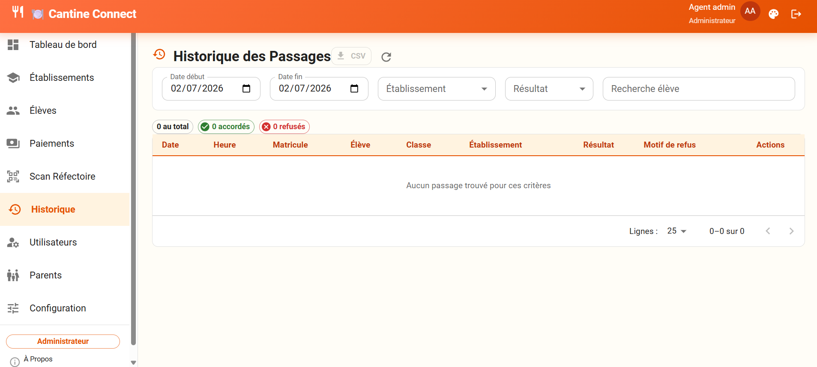
Historique — filtres (période, établissement, résultat), barre récapitulative Total/Accordés/Refusés, export CSV

8.1 Filtrer les passages
- Période — sélectionnez une date de début et une date de fin
- Établissement — filtrer sur un établissement spécifique
- Résultat — Tous / Accordés seulement / Refusés seulement
- Recherche — tapez le nom, prénom ou matricule de l'élève

8.2 Exporter en CSV
- Appliquez les filtres souhaités.
- Cliquez sur le bouton 📥 Exporter CSV.
- Le fichier se télécharge automatiquement. Ouvrez-le dans Excel ou Google Sheets.
💡 Encodage UTF-8
Le fichier CSV est encodé en UTF-8 avec BOM pour une compatibilité optimale avec Microsoft Excel (les accents s'affichent correctement sans manipulation).

9. Module Rapports
Ce module (première version exploratoire) permet à un Gestionnaire, un Caissier ou un Administrateur de générer des états financiers, statistiques, paiements et passages sur une période donnée, puis de les exporter en Excel ou de les imprimer en PDF. Non accessible au rôle Parent.
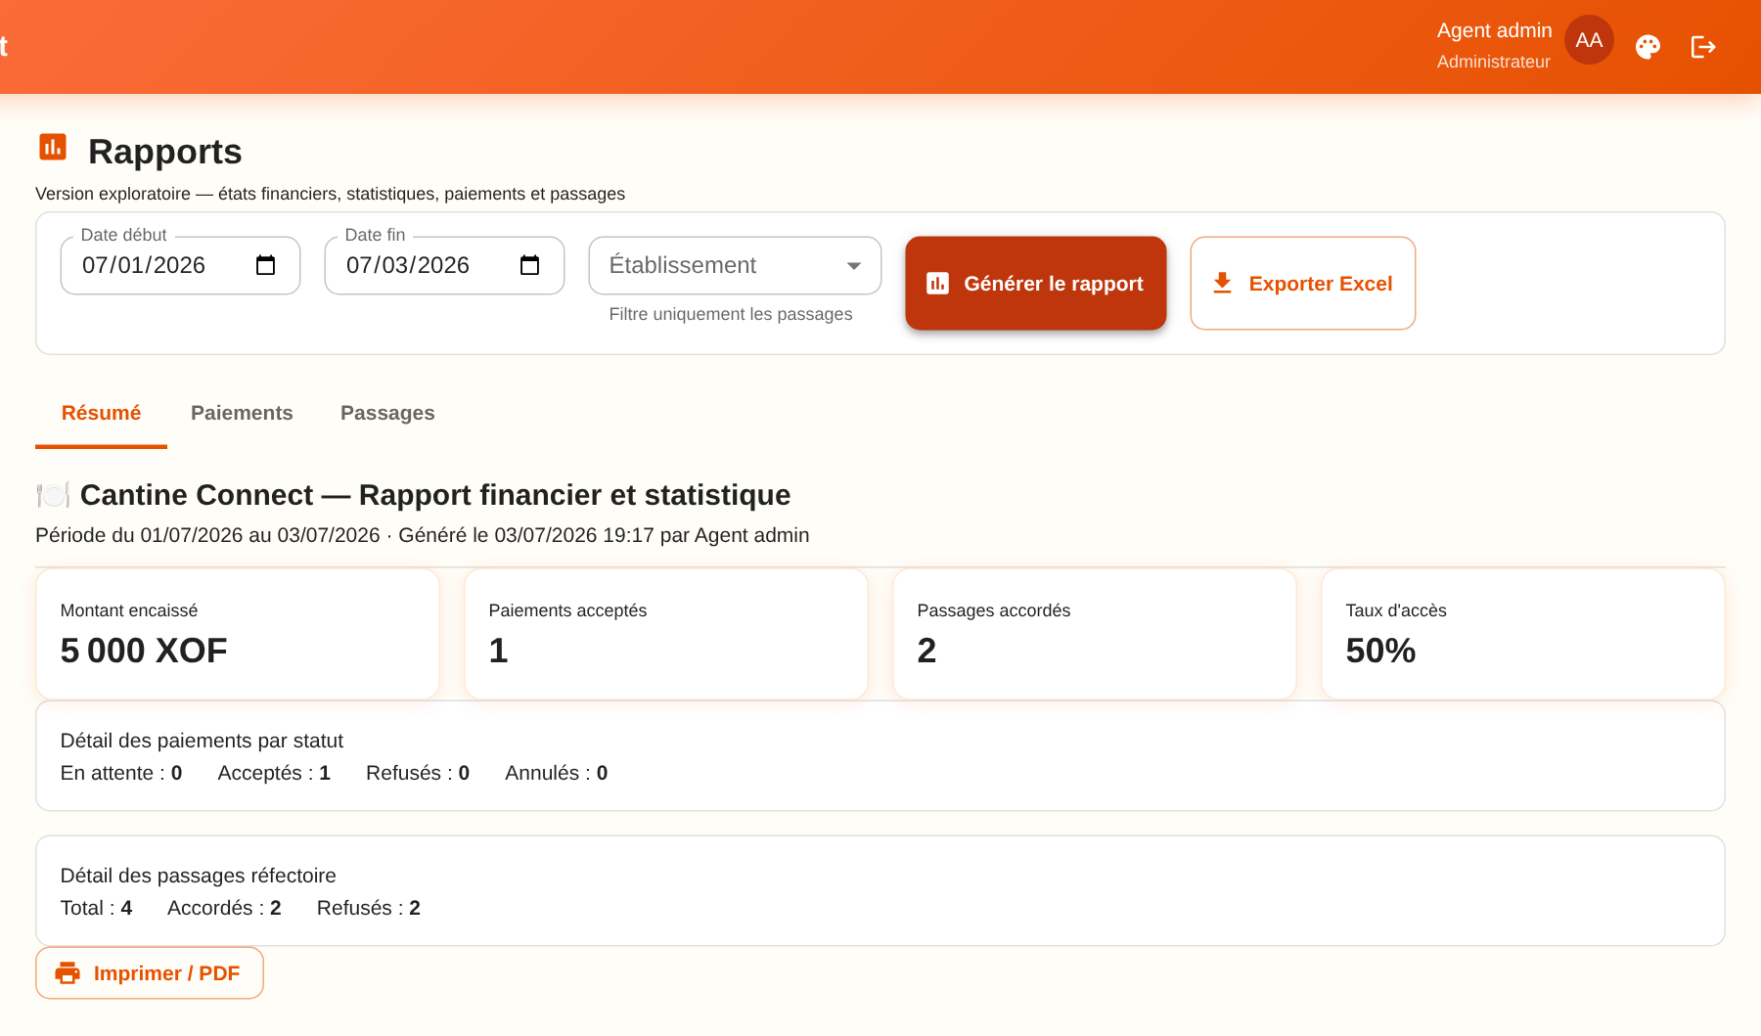
Module Rapports — filtres de période, onglet Résumé (montant encaissé, paiements acceptés, passages accordés, taux d'accès)

9.1 Générer un rapport
- Cliquez sur 📊 Rapports dans le menu.
- Choisissez une Date début et une Date fin.
- (Optionnel) Sélectionnez un Établissement pour restreindre les passages du rapport.
- Cliquez sur Générer le rapport.

9.2 Onglets Résumé / Paiements / Passages
Une fois le rapport généré, trois onglets structurent le contenu :
- Résumé — indicateurs clés : montant total encaissé, répartition des paiements par statut, répartition des passages par résultat, taux d'accès
- Paiements — liste détaillée des transactions de la période
- Passages — liste détaillée des passages réfectoire de la période
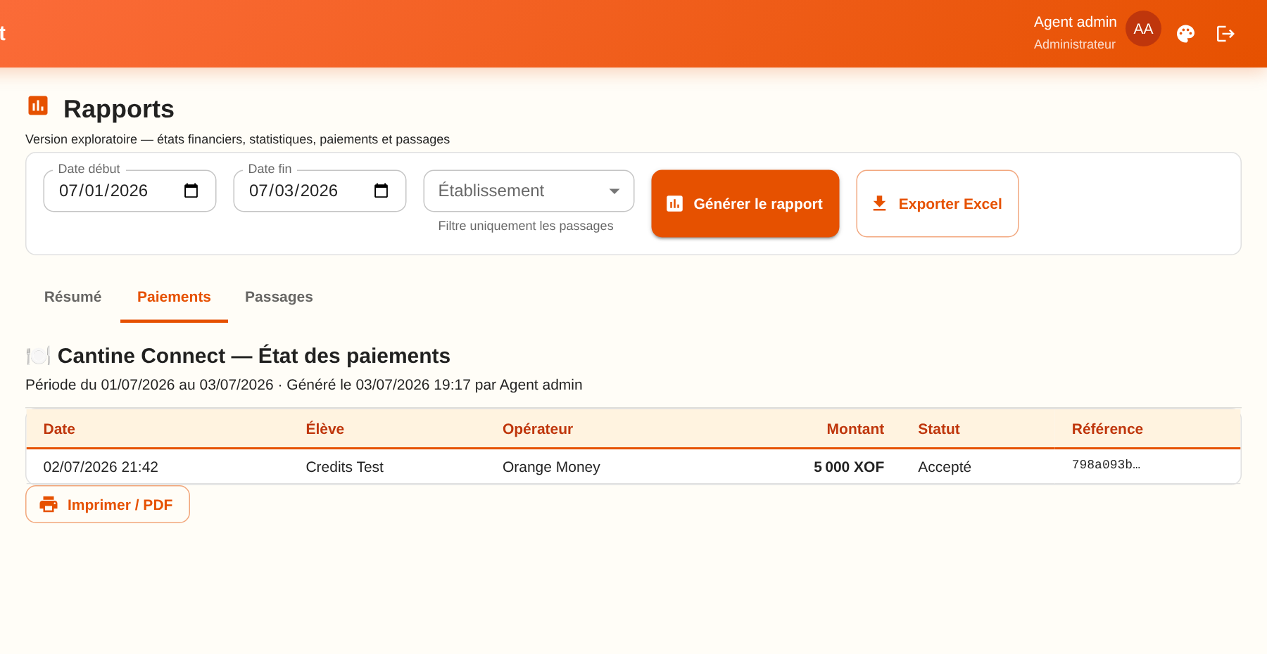
Onglet Paiements du rapport — liste détaillée de la période sélectionnée
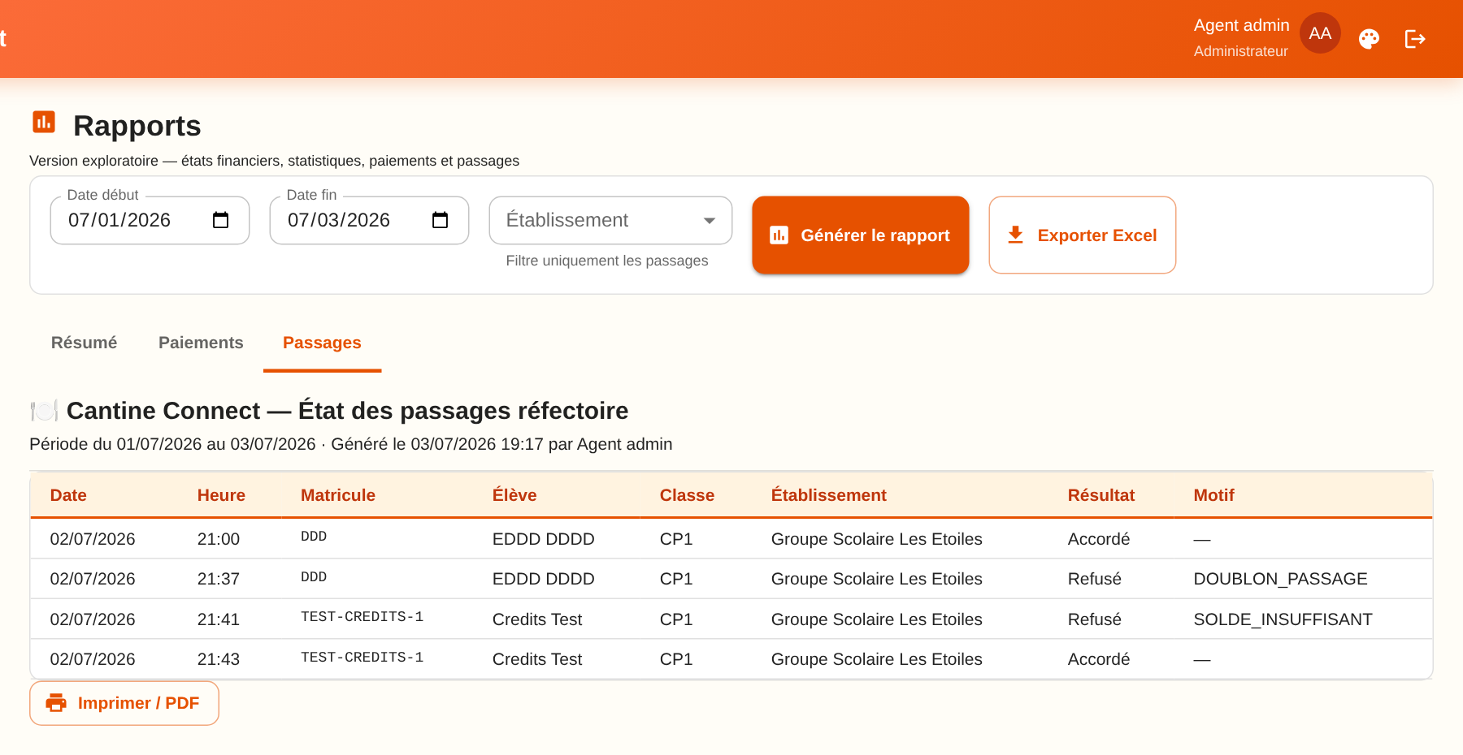
Onglet Passages du rapport — liste détaillée des passages réfectoire de la période

9.3 Exporter en Excel
Le bouton Exporter Excel télécharge un classeur .xlsx contenant 3 feuilles — Résumé, Paiements et Passages — couvrant toute la période sélectionnée (pas seulement les lignes visibles à l'écran).

9.4 Imprimer / PDF
Sur chaque onglet, le bouton Imprimer / PDF ouvre la boîte de dialogue d'impression du navigateur, limitée au contenu de l'onglet actif. Choisissez « Enregistrer au format PDF » comme imprimante pour obtenir un fichier PDF.

10. Module Utilisateurs (Administrateur)
Rôles concernés
ADMIN uniquement

Ce module permet à l'administrateur de gérer les comptes d'accès à l'application.
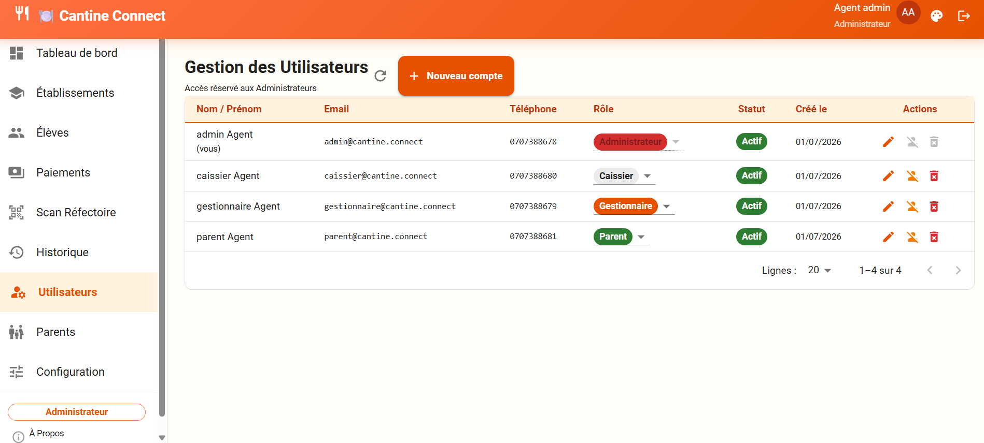
Module Utilisateurs — tableau avec nom, email, rôle et statut. Actions : modifier, activer/désactiver, supprimer

10.1 Créer un utilisateur
- Cliquez sur + Ajouter un utilisateur.
- Remplissez : Prénom, Nom, Email, Mot de passe (min. 8 caractères), Rôle.
- Cliquez sur Créer.

10.2 Modifier un utilisateur
Cliquez sur l'icône ✏️. Vous pouvez modifier le nom, prénom, email et optionnellement définir un nouveau mot de passe (laissez vide pour le conserver).

10.3 Désactiver / Réactiver
Cliquez sur le bouton de bascule pour désactiver temporairement un compte (l'utilisateur ne peut plus se connecter) ou le réactiver.

10.4 Supprimer définitivement
Cliquez sur l'icône 🗑️ rouge. Une fenêtre de confirmation s'affiche. Cliquez sur Supprimer définitivement pour confirmer.
⚠️ Action irréversible
La suppression définitive est irréversible. Le système protège automatiquement le dernier compte ADMIN — il est impossible de supprimer le seul administrateur restant.

10.5 Recherche et filtres
Un bandeau de filtres au-dessus du tableau permet de retrouver rapidement un compte :
- Recherche — email, nom, prénom ou téléphone
- Rôle — Administrateur / Gestionnaire / Caissier / Parent
- Statut — Actif / Inactif
- Créé depuis / jusqu'au — plage de dates de création du compte
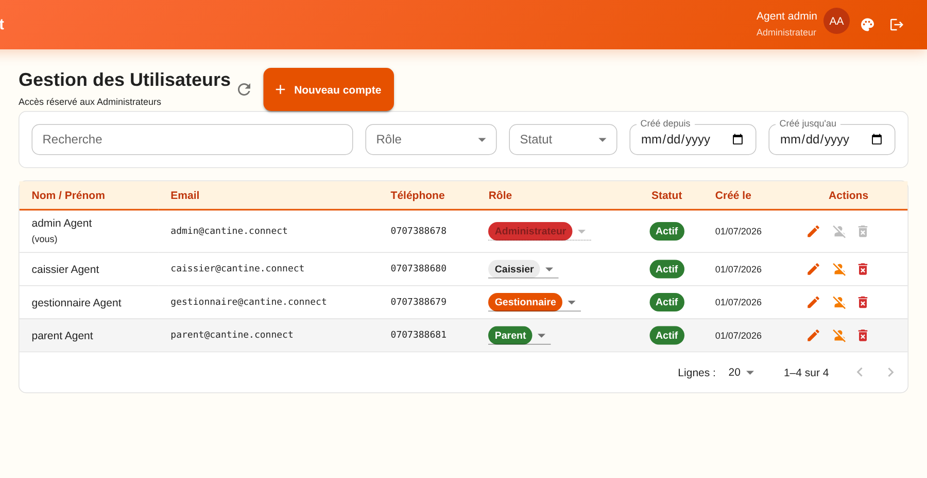
Utilisateurs — recherche et filtres rôle/statut/date de création, cumulables

11. Module Parents (Administrateur)
Rôles concernés
ADMIN uniquement

Ce module permet à l'administrateur d’associer un compte utilisateur de rôle PARENT à un ou plusieurs élèves.
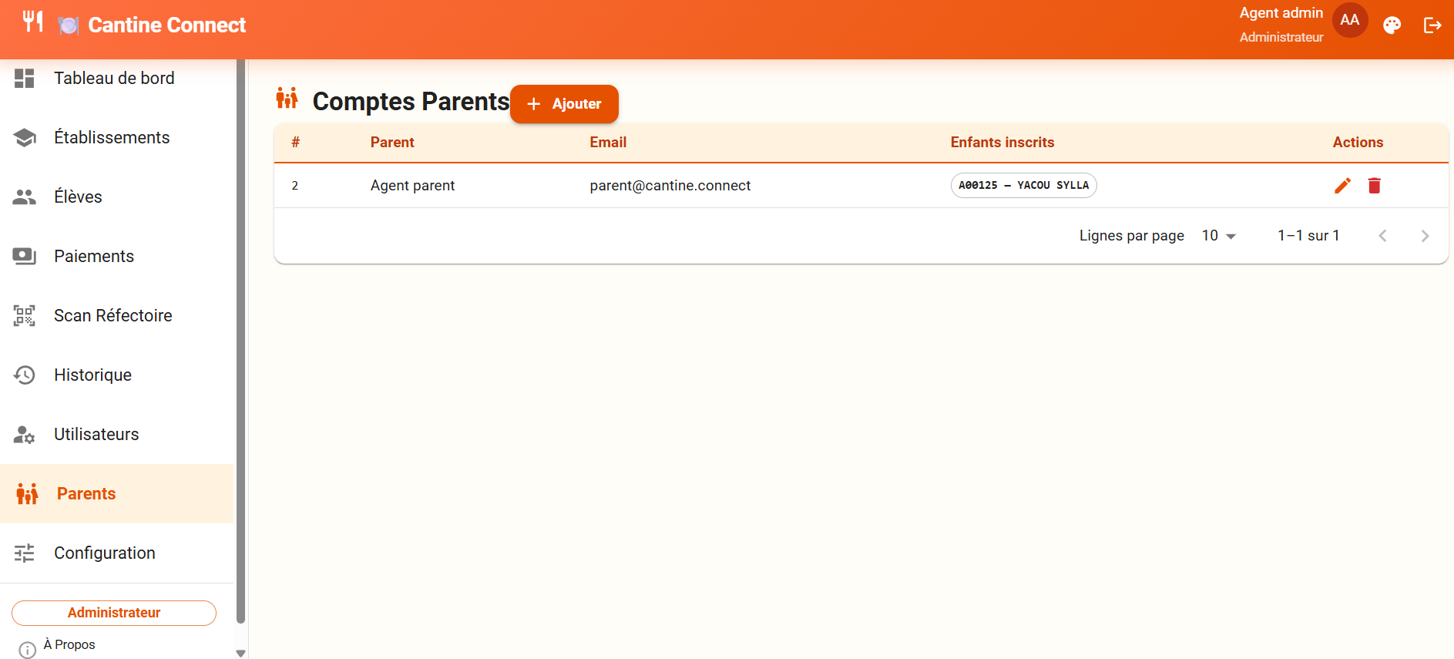
Module Parents — tableau avec nom parent, email et Enfants inscrits. Actions : modifier, supprimer

11.1 Créer un parent
- Cliquez sur + Ajouter un parent.
- Remplissez : Prénom, Nom ou Numéro.
- Cliquez sur Créer.

11.2 Modifier un parent
Cliquez sur l'icône ✏️. Vous pouvez modifier les références du parent ou des enfants .

11.3 Supprimer définitivement
Cliquez sur l'icône 🗑️ rouge. Une fenêtre de confirmation s'affiche. Cliquez sur Supprimer définitivement pour confirmer.
⚠️ Action irréversible
La suppression définitive est irréversible. Le système protège automatiquement le dernier compte ADMIN — il est impossible de supprimer le seul administrateur restant.

11.4 Recherche par email
Le champ « Recherche par email parent » en haut de la liste retrouve un compte (recherche partielle acceptée).
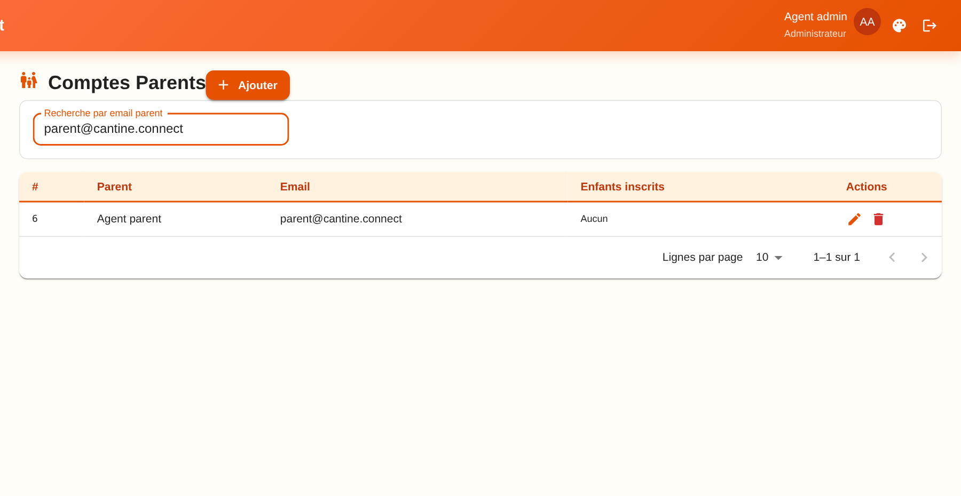
Parents — recherche par email du compte parent

12. Configuration
Rôles concernés
ADMIN uniquement

Ce module permet de configurer les paramètres globaux de la cantine : tarifs, périodes de grâce, et autres paramètres opérationnels. Toute modification est prise en compte immédiatement.
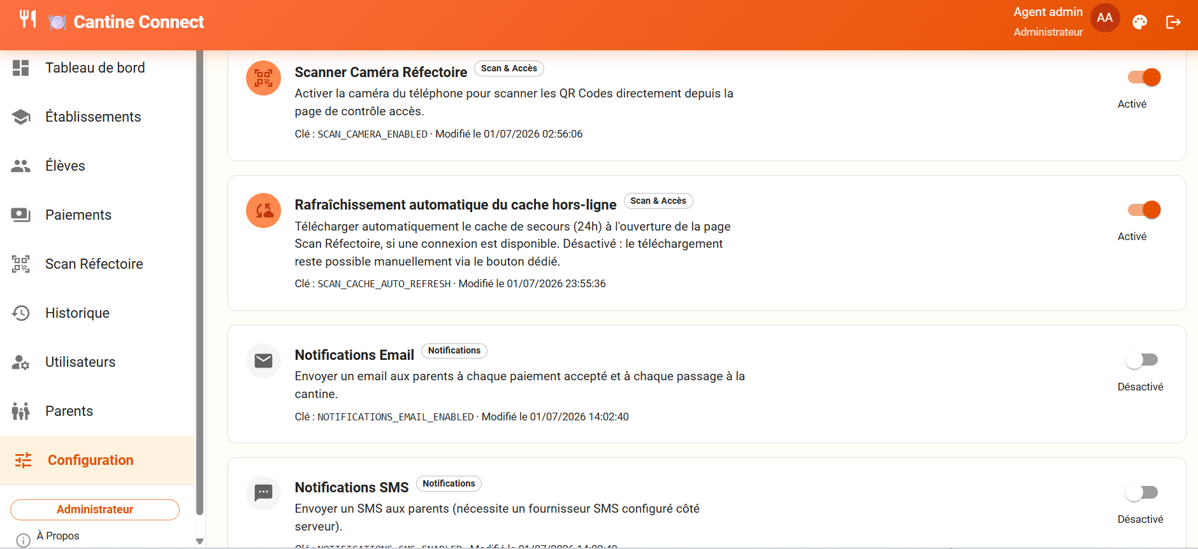
Configuration — paramètres globaux : tarif mensuel (FCFA), durée période de grâce, activation scanner caméra

13. Personnalisation de l'Interface (Thèmes)
Rôles concernés
Tous les utilisateurs

Cantine Connect propose 3 thèmes visuels que vous pouvez changer à tout moment. Votre choix est mémorisé automatiquement dans votre navigateur.

Comment changer de thème
- Cliquez sur l'icône 🎨 (palette) dans la barre de navigation en haut à droite.
- Un panneau s'ouvre avec les 3 thèmes disponibles.
- Cliquez sur le thème souhaité — le changement est immédiat.
Thème | Description | Idéal pour
🏢 Corporatif | Dark mode — fond marine profond, texte clair, interface sobre | Travail en bureau, lumière tamisée
✨ Moderne | Fond blanc, gradients colorés, effets premium | Présentations, usage quotidien lumineux
🇨🇮 Ivoire | Orange primaire, vert secondaire, fond ivoire (défaut) | Affichage public, écrans d'entrée

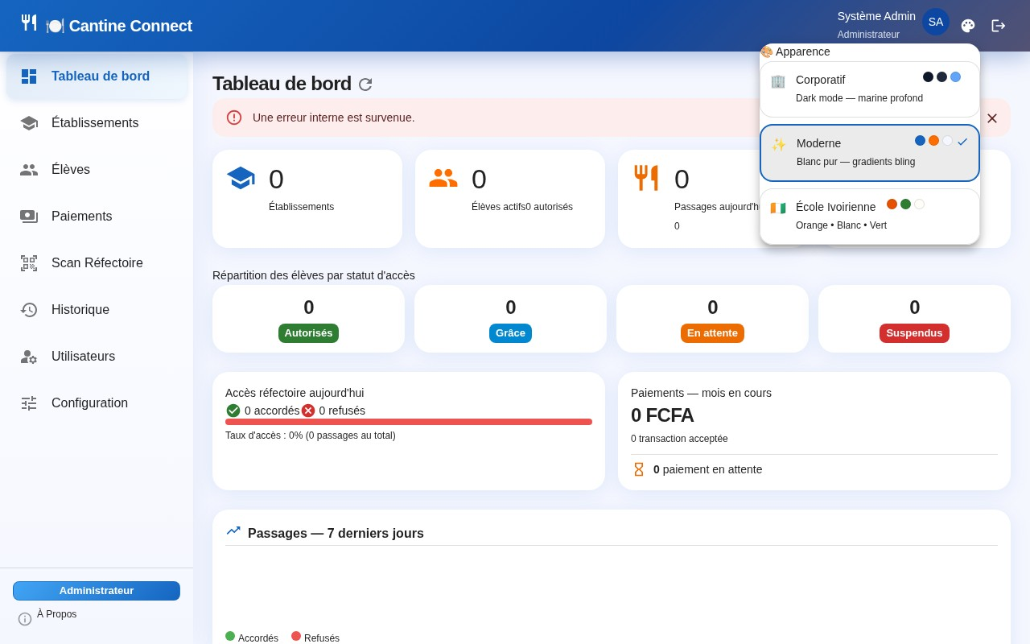
Thème ✨ Moderne — Fond blanc, gradients colorés profond #FFFFFF, effets premium
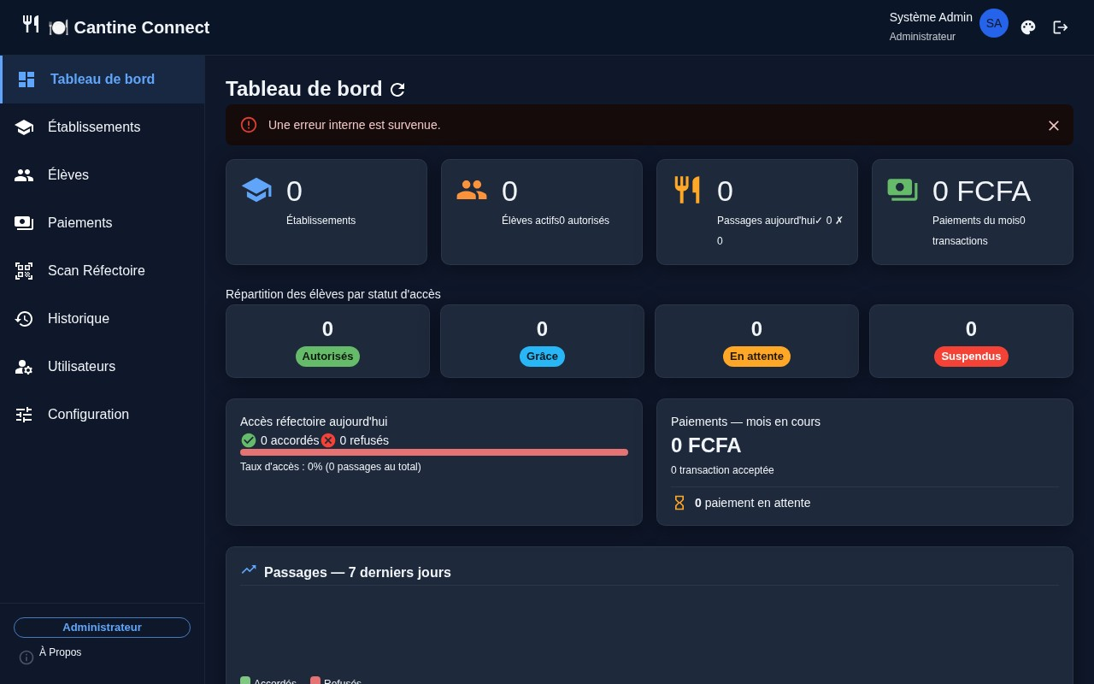
Thème 🏢 Corporatif — dark mode, fond marine profond #0F172A, texte clair, interface sobre et premium
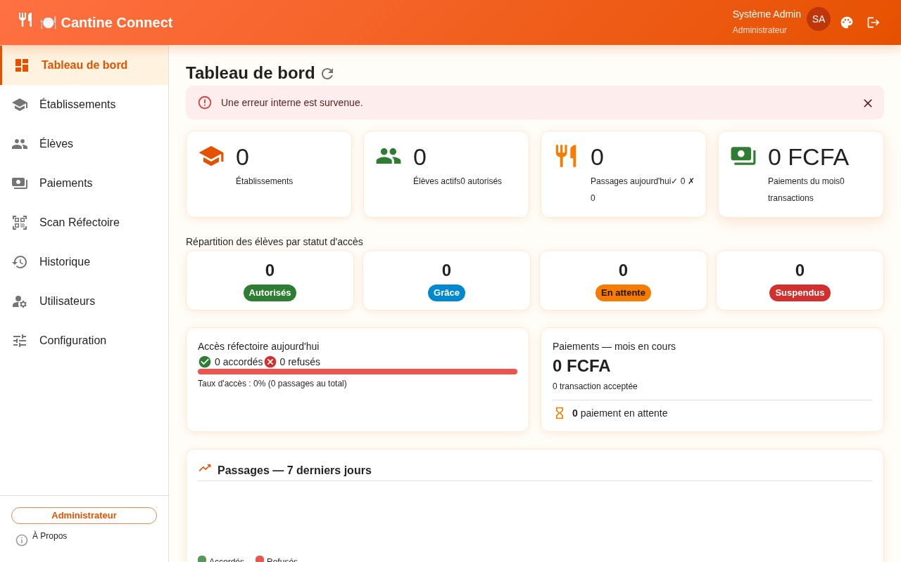
Thème 🇨🇮 Ivoire — couleurs orange (#E65100), vert (#2E7D32) et fond ivoire (défaut)

14. Fenêtre À Propos
Pour consulter les informations de version et les contacts KLEM Technologies & Services :
- En bas du menu de navigation gauche, cliquez sur l'icône ℹ️ À Propos.
- Une fenêtre s'ouvre avec la version de l'application, les coordonnées et le copyright.
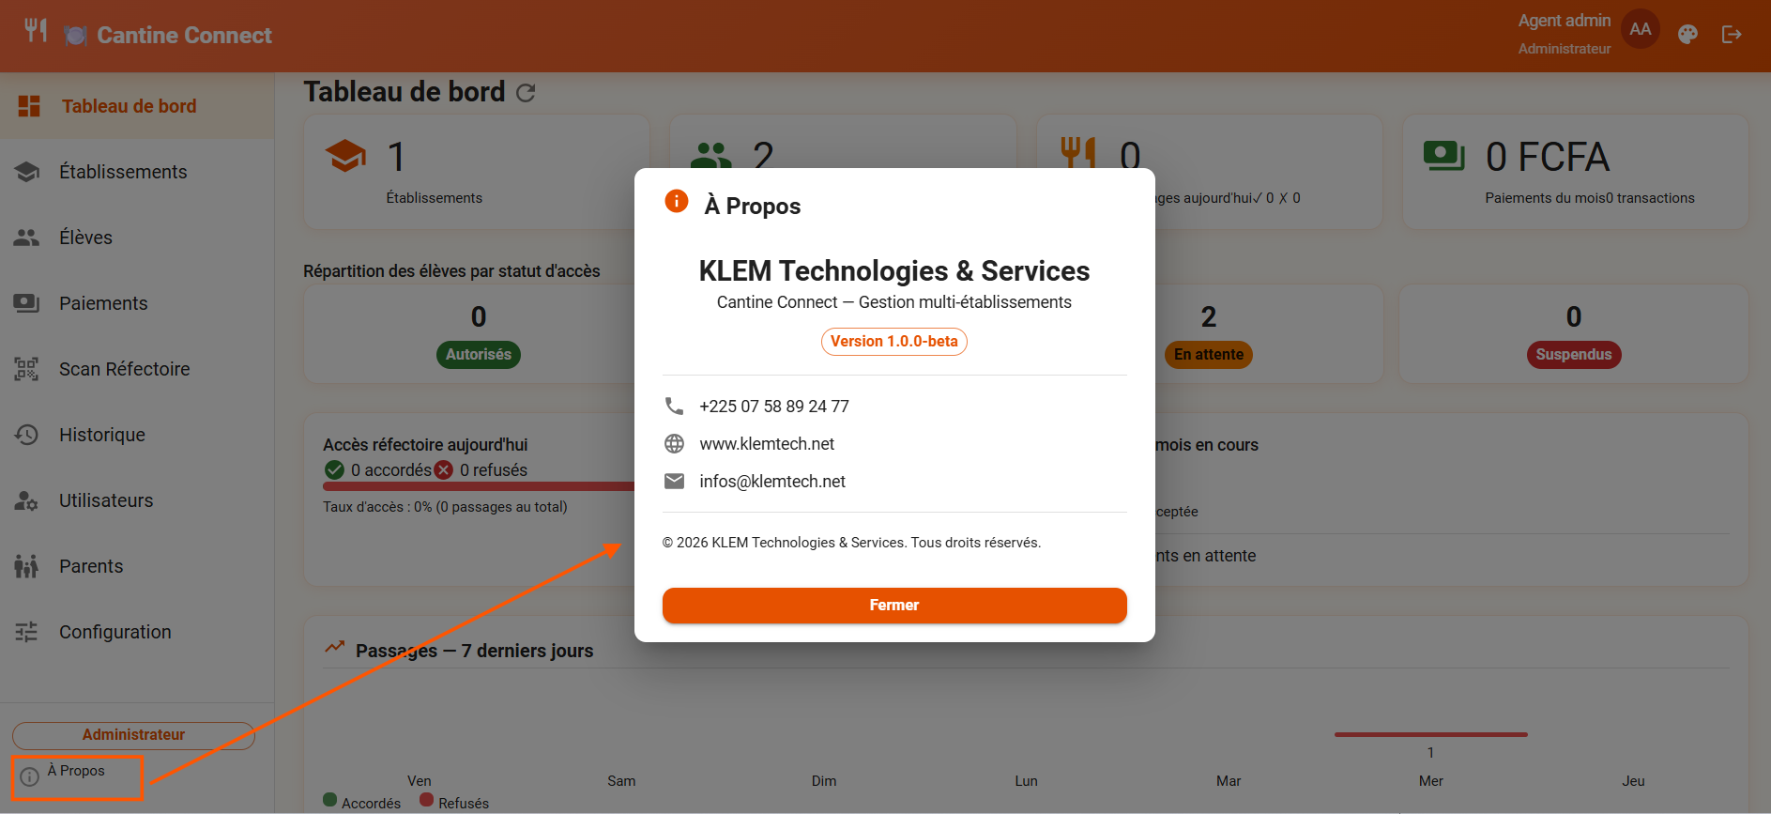
Fenêtre À Propos — version 1.0.0-beta, coordonnées KLEM Technologies & Services, copyright 2026

